**LAPORAN PRAKTIKUM INTERNET OF THINGS (IoT)**

Simulasi dan Implementasi ESP32 dengan Sensor Jarak (Ultrasonik) di Wokwi & VSCode

*Abdur Rohim Syah Sjadja‘ah*

*Fakultas Vokasi, Universitas Brawijaya*

*Email:* [abdurrohimsyah05@gmail.com](mailto:abdurrohimsyah05@gmail.com)

**Abstrak**

Praktikum ini dilakukan untuk memahami cara kerja sensor jarak dengan menggunakan platform Wokwi dan Visual Studio Code (VSCode). Dalam praktikum ini, pengguna akan mempelajari cara merancang, mengimplementasikan, dan menguji sistem Sensor jarak dengan mikrokontroler secara virtual melalui Wokwi, serta menulis kode menggunakan VSCode. Perancangan sensor jarak ini bertujuan untuk memberikan pemahaman tentang dasar-dasar pengendalian perangkat mikrokontroler dan simulasi sistem kontrol berbasis jarak (ultrasonik).

Pada eksperimen ini saya mencoba membuat Sensor jarak menggunakan ESP32 dan HC-SR04. Hasil yang saya dapatkan adalah bisa mengetahui bagaimana cara kerja HC-SR04 yang dihubungkan ke ESP32 dan mengatur jarak menggunakan bahasa pemrograman C++ di Wokwi Simulator maupun Visual Studio Code.

*Kata kunci : Visual Studio Code, ESP32, HC-SR04, Jarak, C++*

1. **Introduction (Pendahuluan)**

**1.1 Latar Belakang**

Perkembangan teknologi saat ini memungkinkan  untuk mendeteksi keberadaan suatu benda dengan memperkirakan jarak secara real-time. Salah satu penerapan dasar IoT adalah pengukuran dan pendeteksian jarak yang menjadi parameter penting dalam bidang seperti industri, kesehatan, dan pertahanan. Sistem ini dikembangkan dan disimulasikan menggunakan PlatformIO di Visual Studio Code (VSCode) dengan bantuan Wokwi Simulator, sehingga tidak memerlukan perangkat keras fisik selama pengujian. Dengan memanfaatkan PlatformIO dan Wokwi, pengembang dapat mensimulasikan perilaku mikrokontroler, menguji kode, dan melakukan debugging sebelum menerapkannya pada perangkat nyata.

Tujuan dari proyek ini adalah untuk mengembangkan, mensimulasikan, dan menganalisis implementasi sistem pengukuran dan pendeteksian jarak berbasis ESP32 menggunakan HC-SR04. Praktikum ini bertujuan untuk memberikan wawasan mengenai pemrograman mikrokontroler, integrasi sensor, serta pemrosesan data secara real-time dalam lingkungan IoT. Selain itu, proyek ini dapat menjadi dasar untuk pengembangan lebih lanjut dalam sistem pengukuran dan pendeteksian berbasis IoT.

**1.2 Tujuan Eksperimen**

Praktikum ini bertujuan untuk mengajarkan langkah-langkah pembuatan sistem sensor jarak dengan menggunakan platform Wokwi dan VSCode. Dengan menggunakan platform tersebut, pengguna dapat mengetahui jarak benda disekitar dengan mendeteksi menggunakan HC-SR04 yang dihubungkan ke ESP32. Sedangkan VSCode digunakan untuk menulis kode program maupun mensimulasikan cara kerja sensor jarak seandainya website dari Wokwi sedang bermasalah. Pengguna juga bisa mengatur jarak untuk mengetahui sistem yang tertera di HC-SR04.

1. **Methodology (Metodologi)**
   1. **Tools & Materials**
2. Laptop
3. Internet
4. Web Browser (Chrome)
5. Wokwi Simulator
6. Visual Studio Code
   1. **Implementation Steps (Langkah Implementasi)**
7. Buka website Wokwi (<https://wokwi.com/>)

Pertama kalian harus Sign up dulu atau Sign in jika sudah memiliki akun.

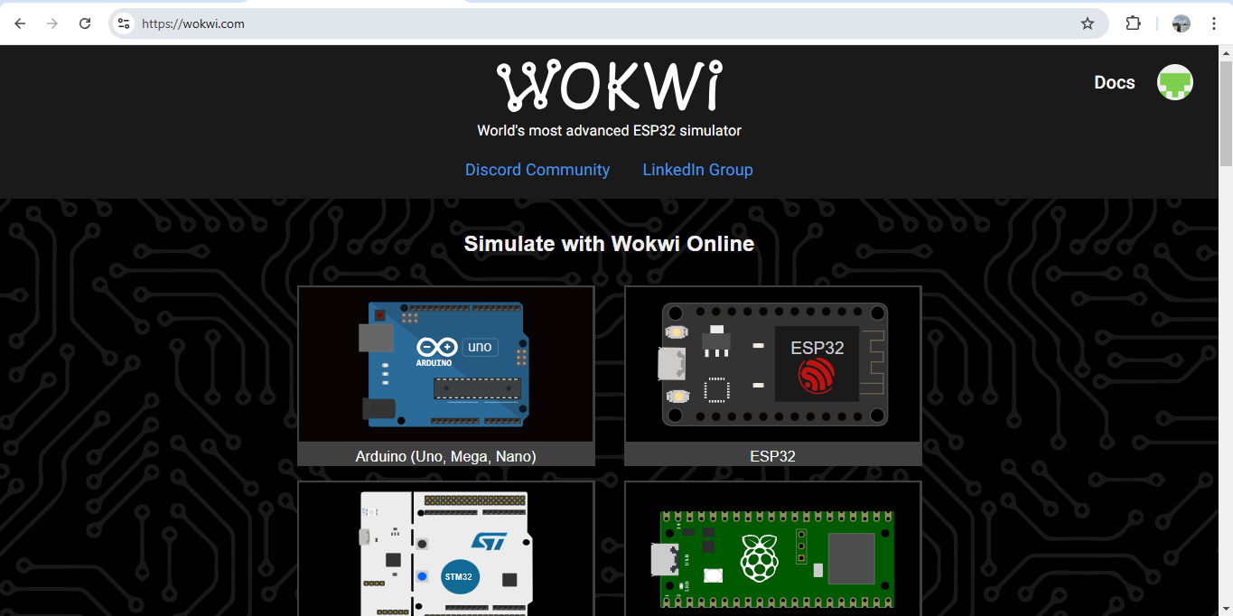

1. Setelah itu kalian pilih opsi dengan nama ESP32



1. Kalian scroll aja sampai menemukan Starter Template. Lalu kalian pilih ESP32 sebelah kiri paling atas.

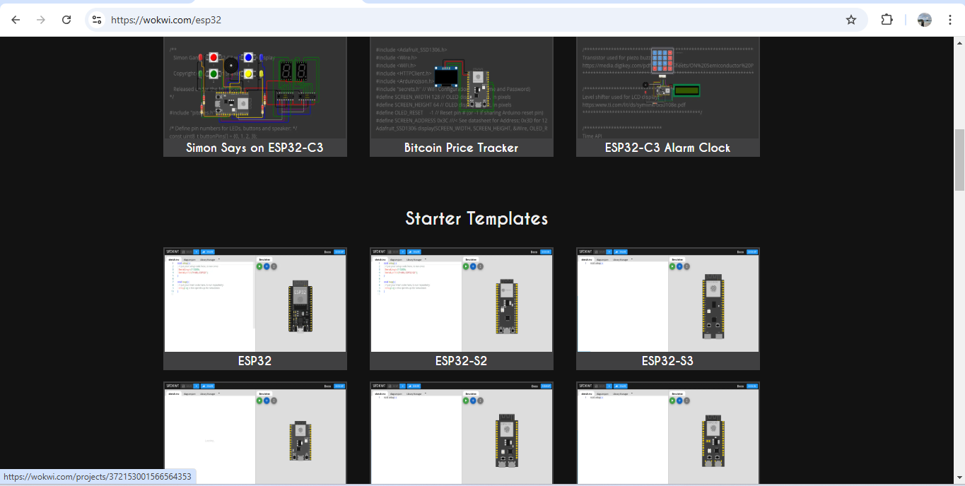

1. Silahkan buat Sensor Jarak yang kalian mau.

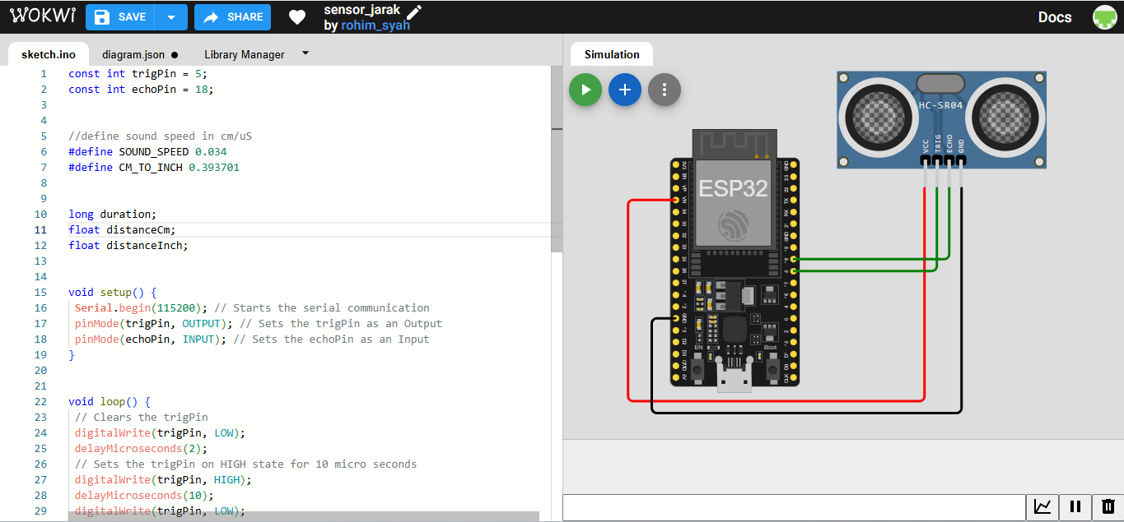

1. Selanjutnya kalian buka VSCode dan buka folder yang sudah kalian siapkan. Setelah itu pilih icon PlatformIO (gambar paling bawah) dan klik open.

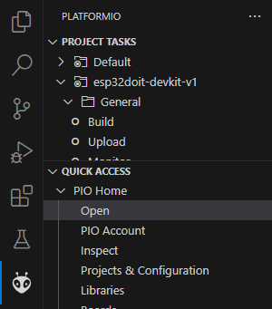

1. Kalian klik new project dan isi seperti gambar di bawah ini lalu klik finish.

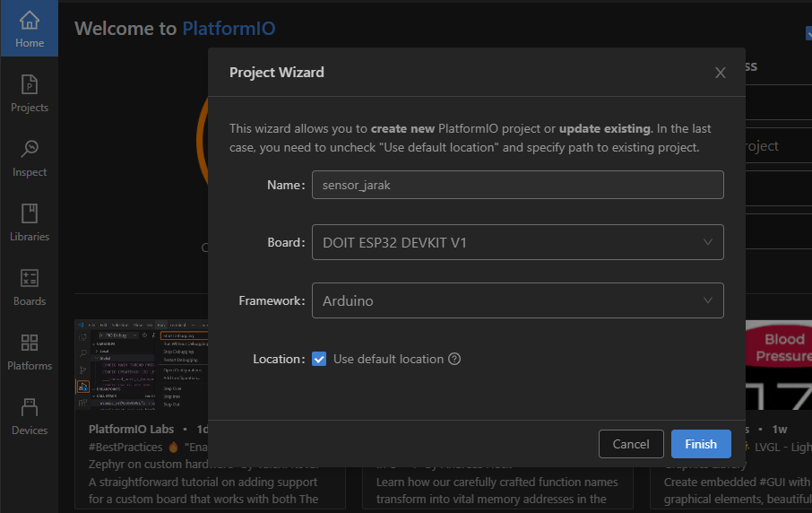

1. Selanjutnya buat file dengan nama wokwi.toml dan diagram.json di vscode. Copy kode diagram.json dari wokwi simulator dan paste ke file tersebut. Untuk wokwi.toml ada di bawah.

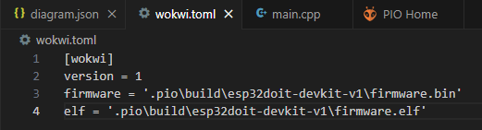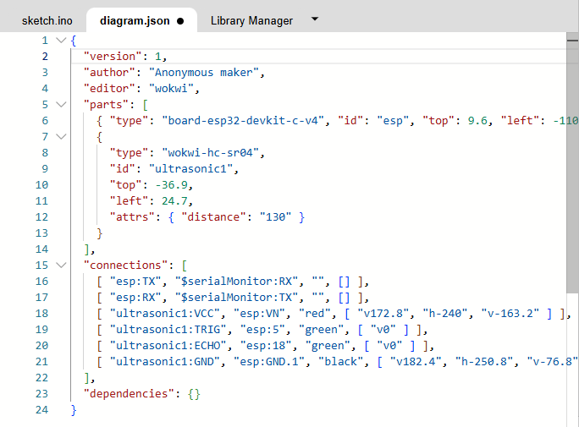

[wokwi]

version = 1

firmware = '.pio\build\esp32doit-devkit-v1\firmware.bin'

elf = '.pio\build\esp32doit-devkit-v1\firmware.elf'

1. Copy kode pada sketch.ino yang ada pada wokwi simulator dan paste ke folder src/main.cpp di VSCode. Jangan lupa build terlebih dahulu kode main.cpp nya.

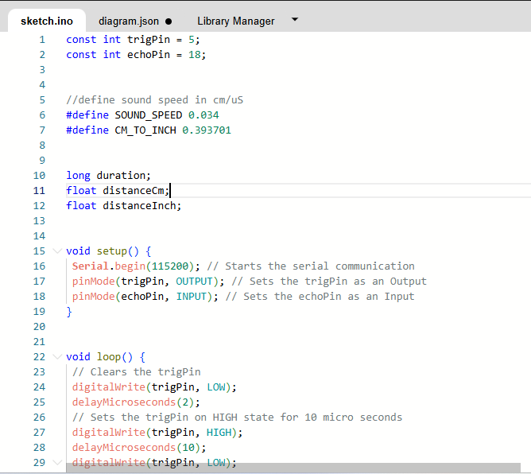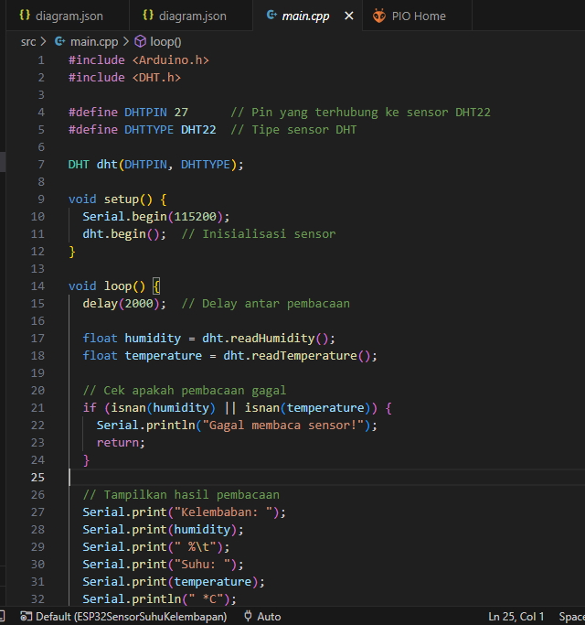

1. Cari lisensi wokwi untuk VSCode dengan cara seperti berikut dan get your license.

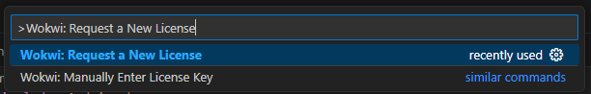

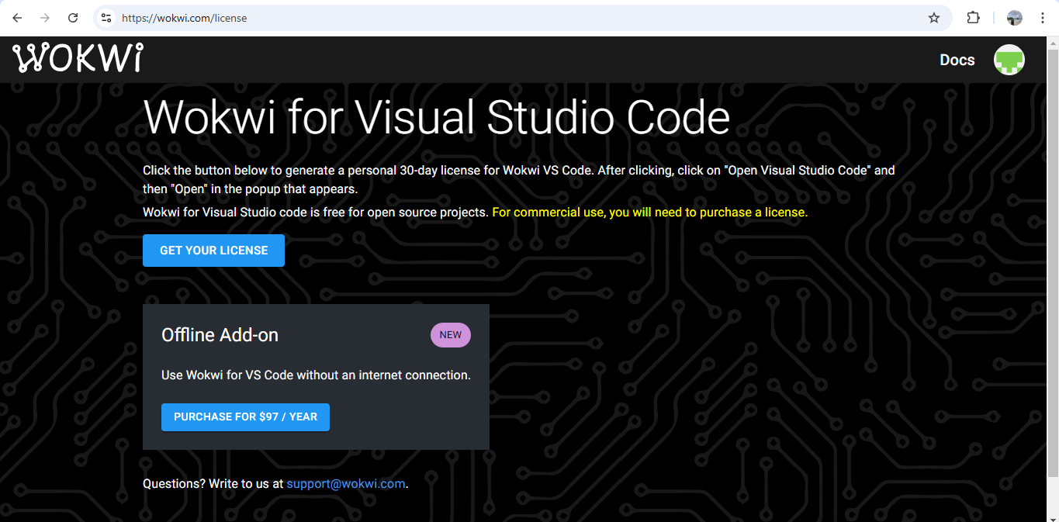

1. Kalian klik command pallet dan ketik seperti gambar di bawah ini.

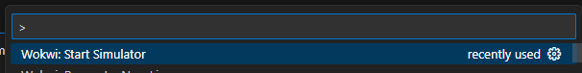

1. Kalian bisa simulasi menggunakan VSCode.

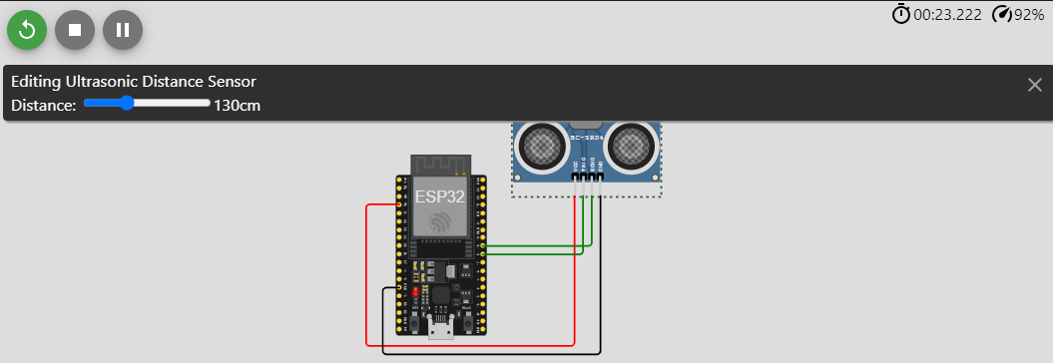

1. **Results and Discussion (Hasil dan Pembahasan)**
   1. **Experimental Results (Hasil Eksperimen)**

Hasil yang saya dapatkan adalah sensor jarak tersebut bisa bekerja dengan yang saya harapkan. Jarak bisa terdeteksi oleh sensor HC-SR04 yang dihubungkan ke ESP32 secara real-time. Kita juga bisa mengatur jaraknya untuk mengetahui bagaimana sistem bekerja.

1. **Appendix**

Kode program main.cpp

